МОДУЛЬ РЕЛЕЙНЫЙ "АСТРА-822"
Сертификат соответствия № РОСС RU.ОС03.Н00152
Руководство по эксплуатации НГКБ.468345.003 РЭ

Настоящее руководство по эксплуатации предназначено для изучения принципа работы, правильного использования, хранения и технического обслуживания модуля релейного «Астра-822» (МР).
К работам по монтажу, установке, обслуживанию и эксплуатации МР допускаются лица, имеющие квалификацию электромонтера охранно-пожарной сигнализации не ниже пятого разряда и допущенные к работе с электроустановками до 1000 В.
Перечень сокращений, принятых в руководстве по эксплуатации:
МР – модуль релейный;
ИИ – источник извещений;
ППКОП – прибор приемно-контрольный охранно-пожарный;
РПУ – радиоприемное устройство;
РПД – радиопередающее устройство;
УБОПС – устройство беспроводной охранно-пожарной сигнализации;
УУ – управляющее устройство;
ШС – шлейф сигнализации.

Назначение
  - МР предназначен для выдачи извещений на пульт централизованного наблюдения или другое электронное оборудование через релейные выходы по командам от управляющих устройств (УУ) через приборную линию расширения.
  - Типы УУ:
- ППКОП «Астра-812»;
- радиоприемное устройство «РПУ Астра-РИ»;
- ретранслятор периферийный «РПУ Астра-РИ-М»;
- модули расширения ШС «Астра-83х».
  - К МР может быть подключено только одно УУ. К одному УУ может быть подключено до 16 МР.
  - Тактика работы МР такова, что реле должны отрабатывать только те типы извещений и только от тех источников извещений (ИИ), которые разрешены (установлены) при конфигурировании МР. МР отрабатывает разрешенные извещения ИИ пока не произойдет восстановление.
Примечание – Для "РПУ Астра-РИ-М" в режиме "Память тревоги", после восстановления ИИ, МР продолжает отрабатывать извещения, пока не произойдет снятие режима "Память тревоги".
  - Типы ИИ:

- радиоканальный извещатель (РПДИ) УБОПС "Астра-РИ-М" (через РПУ «Астра-РИ-М»);

- радиопередающее устройство "РПД Астра-РИ" (через РПУ «Астра-РИ»);

- ШС модуля расширения шлейфов "Астра-83Х", подключенного к "РПД Астра-РИ" (через РПУ «Астра-РИ»);

- ШС модуля расширения шлейфов "Астра-83Х";

- раздел ППКОП "Астра-812".
  - Полный перечень поддерживаемых извещений:
- "Тревога/Пожар" (с учетом взятия/снятия и типа ИИ);
- "Вскрытие" (для радиопередающих устройств);
- "Нет связи" (для радиопередающих устройств);
- "Блокировка радиоэфира" (для радиопередающих устройств);
- "Неисправность питания" (для радиопередающих устройств);
- "Неисправность" (пожарного типа);
- "Внимание" (пожарного типа);
- "Взятие/Снятие" (кроме радиоканальной системы "Астра-РИ-М");
- "Неисправность питания УУ";
- "Вскрытие УУ".
Примечание – Для каждого типа УУ поддерживается необходимый только для него перечень извещений.
  - Максимальное количество ИИ 48.
  - Реле могут работать в одном из четырех режимах, которые приведены в таблице 1.1.

- "ПЦН тревога";

- "ПЦН контрольный";

- "Исполнительный";

- "Контрольная лампа";

- "Звуковой".
Таблица 1.1
Режим | Наименование режима | Описание режима
1 | ПЦН - Тревога | Реле замыкается при постановке, всех выбранных ИИ, на охрану (по истечении времени задержки на выход), размыкается при тревоге или снятии с охраны любого из выбранных ИИ
2 | ПЦН - Контрольный | Реле замыкается при постановке, всех выбранных ИИ, на охрану (по истечении времени задержки на выход), размыкается при тревоге или снятии с охраны, любого из выбранных ИИ, при замкнутом датчике вскрытия S1. При отсутствии привязки данного реле к ИИ оно дублирует состояние датчика вскрытия S1. Датчик вскрытия S1 замкнут - реле замкнуто, датчик вскрытия S1 разомкнут - реле разомкнуто
3 | Исполнительный | Реле замыкается на 10 с: при постановке на охрану, снятии с охраны или по изменению состояния любого из выбранных ИИ, согласно выбранным типам извещений
4 | Контрольная лампа | Реле замыкается при постановке всех выбранных ИИ на охрану (по истечении времени задержки на выход), пульсирует при тревоге любого из выбранных ИИ, размыкается при снятии любого из выбранных ИИ
5 | Звуковой | Реле замыкается при наличии любого из выбранных типов извещений согласно выбранным ИИ, размыкается при их отсутствии.
  - Выбор УУ, привязка к определенному номеру ИИ, виды обрабатываемых извещений и режим работы каждого реле производится при конфигурировании МР от персонального компьютера.
  - Информативность светодиодного индикатора МР:
- светодиодный индикатор HL1 включен – связь с УУ в норме, напряжение питания в норме;
- светодиодный индикатор HL1 включается с частотой 1Гц – нет связи с УУ, питание в норме;
- светодиодный индикатор HL1 выключен – напряжение питания не в норме.
1.11 МР рассчитан на непрерывную круглосуточную работу.
1.12 МР относится к изделиям конкретного назначения, вида I, непрерывного длительного применения, невосстанавливаемым, стареющим, неремонтируемым, обслуживаемым, контролируемым перед применением.

Технические характеристики
Напряжение питания, В от 10 до 15
Ток потребления, мА, не более 40
Напряжение в приборной линии расширения, В от 10 до 12
Максимальная протяженность приборной линии расширения при
сопротивлении линии не более 50 Ом, емкости не более 0,033 мкФ, м 100
Количество реле 8
Максимальный коммутируемый реле ток, А 0,1
Максимальное коммутируемое реле напряжение, В 100
Максимальное сопротивление открытого канала реле, Ом 8
Максимальная рассеиваемая мощность корпуса реле, Вт 0,4
Габаритные размеры МР, мм, не более 87×54×24,5
Масса МР, кг, не более 0,1
Условия эксплуатации:
Диапазон температур, ºС от минус 30 до плюс 50
Относительная влажность воздуха, %. до 98 при +35 ⁰С без конденсации влаги
3 Комплектность
3.1 Комплект поставки МР приведен в таблице 3.1.
Таблица 3.1
Обозначение | Наименование | Кол.
НГКБ.468345.003  НГКБ.468345.003 РЭ | Модуль релейный "Астра-822"  Модуль релейный "Астра-822"  Руководство по эксплуатации | 1 шт.  1 экз.
4 Требования безопасности
4.1 Меры безопасности при подготовке МР к использованию:
- при эксплуатации МР следует соблюдать действующие "Правила технической эксплуатации электроустановок потребителей и правила техники безопасности при эксплуатации электроустановок потребителей";
- монтаж, установку, техническое обслуживание производить при отключенном напряжении питания МР;
- электрические провода должны быть предохранены от возможного нарушения изоляции в местах огибания металлических кромок;
- монтаж и техническое обслуживание МР должны производиться лицами, имеющими квалификационную группу по технике безопасности не ниже третьей.
4.2 МР по способу защиты человека от поражения электрическим током относится к классу защиты 0 по ГОСТ 12.2.007.0-75.
4.3 Конструктивное исполнение МР обеспечивает его пожарную безопасность по ГОСТ Р МЭК 60065-2002 в аварийном режиме работы и при нарушении правил эксплуатации.
5 Устройство и работа
5.1 Конструкция
5.1.1 Конструктивно МР выполнен в виде блока, состоящего из основания и крышки. Внутри блока смонтированы печатная плата модуля с радиоэлементами. В основании блока имеются отверстия, с помощью которых МР крепится на стене в рабочем положении.
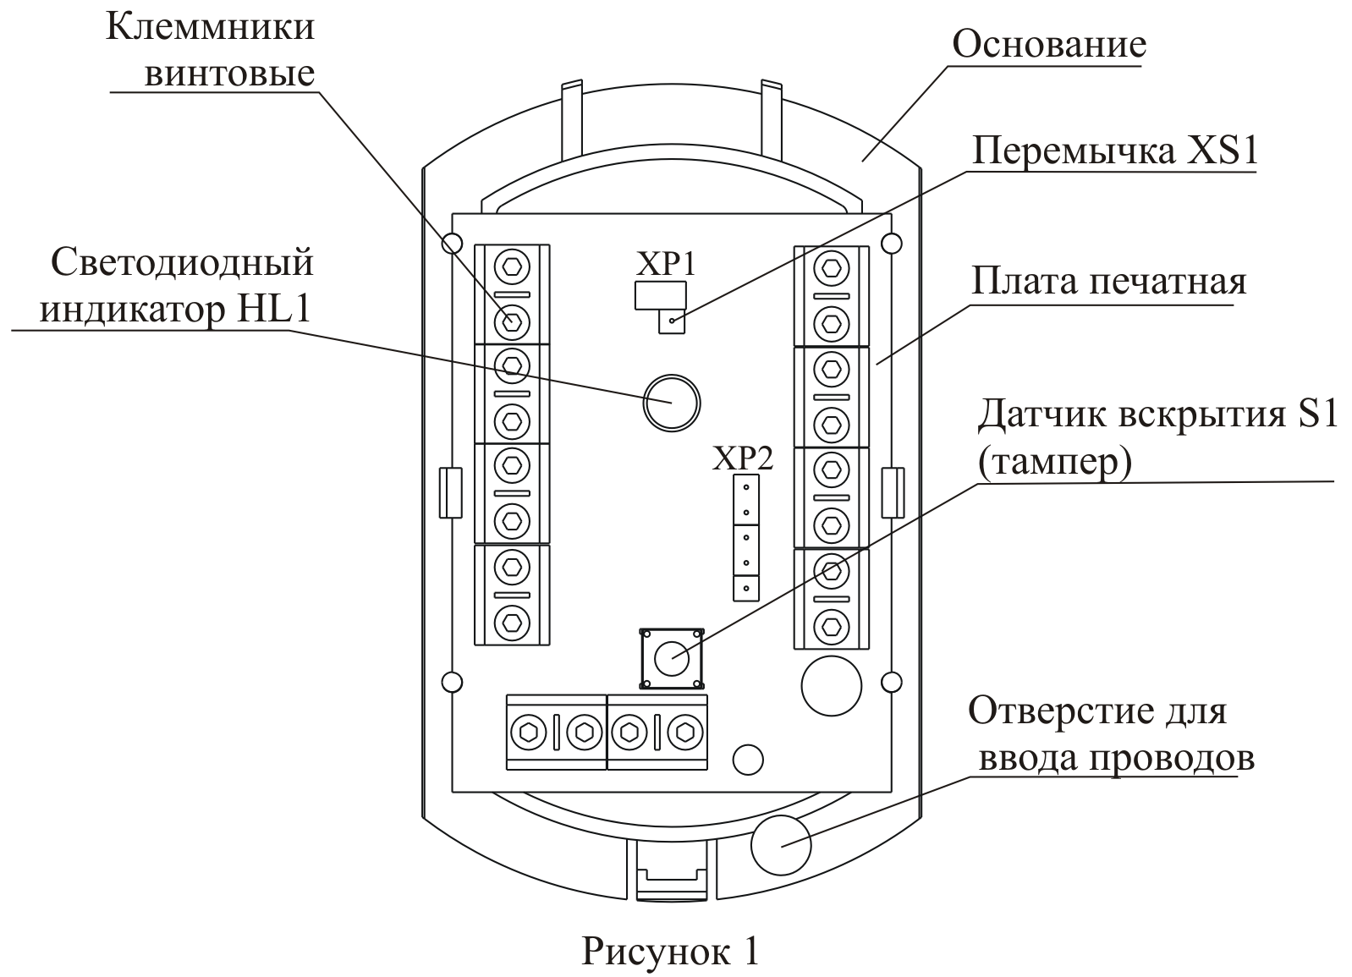
5.1.2 Внешний вид МР приведен на рисунке 1.
5.2 МР состоит из следующих функциональных узлов:
- процессора;
- датчика вскрытия S1 корпуса.
Процессор обеспечивает:
- управления восемью реле и светодиодным индикатором HL1;
- опрос датчика вскрытия S1 корпуса;
- обмен информацией с УУ, подключенным к линии приборного расширения, через формирователь линии расширения.
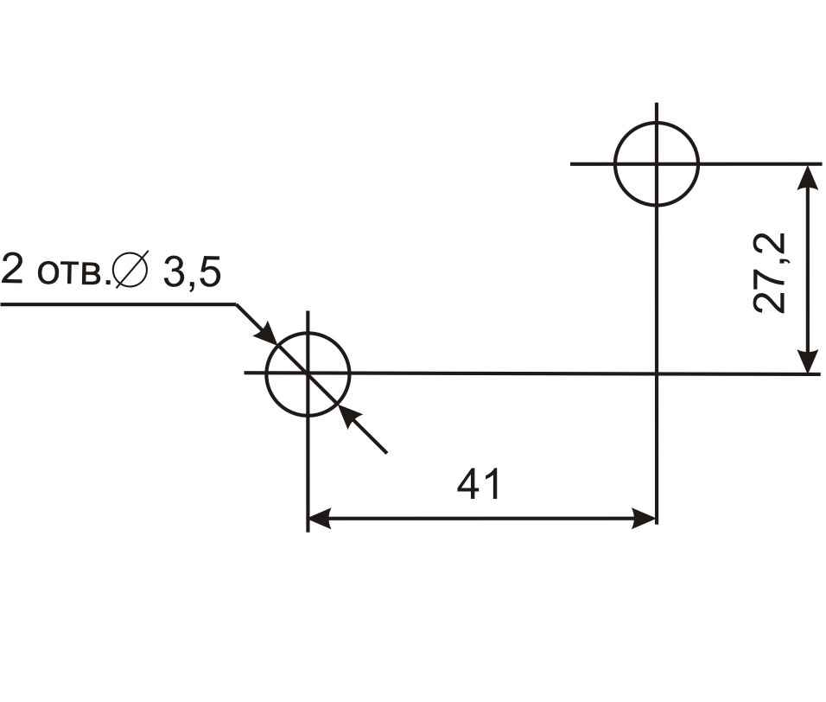
Датчик вскрытия определяет состояние корпуса (вскрыт/закрыт).
6 Порядок установки
6.1 МР устанавливается на стенах или других конструкциях охраняемого помещения в местах, защищенных от воздействия атмосферных осадков, механических повреждений и доступа посторонних лиц.
6.2 Монтаж МР производить в соответствии с РД.78.145-93 "Правила производства и приемки работ. Установки охранной, пожарной и охранно-пожарной сигнализации".
Рисунок 2
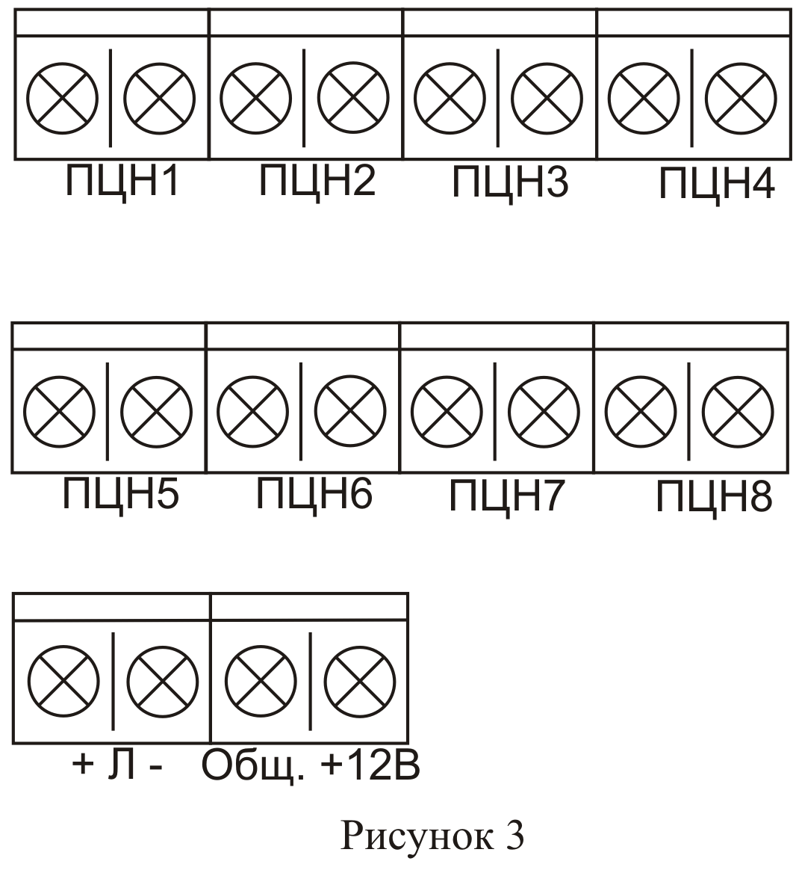
6.3 Порядок установки МР следует проводить в следующей последовательности:
- определить место установки МР;
- снять крышку, вынуть печатную плату, получить доступ к монтажным отверстиям;
- сделать разметку под крепежные отверстия в соответствии с рисунком 2;
- закрепить основание МР, установить печатную плату на место;
- электрический монтаж к выходным клеммам МР вести в соответствии с рисунком 3;
- для вывода проводов из корпуса вскрыть в крышке заглушку;
- установить на место крышку.
7 Конфигурирование МР
  - МР имеет следующие заводские установки до конфигурирования от компьютера:
Тип УУ – любой из четырех возможных типов (автораспознавание): "РПУ Астра-РИ", "РПУ Астра-РИ-М", ППКОП "Астра-812", модули расширения "Астра-83Х".
Тип ИИ и привязка к номеру реле – ИИ (РПДИ, РПУ, ШС, раздел) соответствующего УУ в привязке к такому же номеру реле.
Примеры
1 РПДИ 1 – реле 1, РПДИ 2 – реле 2, …, РПДИ 8 – реле 8;
2 ШС1 – реле 1, ШС 2 – реле 2, …, ШС8 – реле 8;
3 Раздел 1 – реле 1, раздел 2 – реле 2, …, раздел 8 – реле 8;
4 РПД Астра-РИ 1 – реле 1, …,РПД 8 – реле 8;
5 ШС 1 РПД Астра-РИ с расширителем – реле 1, …, ШС 8 РПД – реле 8.
Примечание – Номер РПДИ и РПД присваивается при их регистрации в РПУ (последовательно).

Тип извещений – "Тревога" при "взятом" на охрану ИИ (кроме РПДИ), "Пожар", "Вскрытие" (для радиопередающих охранных ИИ), "Нет связи" (для радиопередающих ИИ).
Режим работы реле - «ПЦН тревога».
  - Для подключения к УУ двух МР с заводской установкой (если ИИ более восьми и заводская установка полностью подходит), необходимо у второго МР осуществить привязку к следующей группе ИИ (от 9-го до 16-ого) следующим образом:
- выключить питание МР;
- отсоединить провода приборной линии расширения от МР (ВАЖНО!);
- установить перемычку ХS1 на МР;
- включить питание МР - светодиодный индикатор HL1 включится;
- через время не менее 3 с после включения снять перемычку ХS1 – при этом светодиодный индикатор HL1 выключится и выполнит два коротких включения, сигнализирующих о том, что осуществлена привязка к ИИ с 9-го до 16-ого. Для дальнейшего перехода необходимо повторить манипуляции с перемычкой XS1 (снова установить перемычку и через время не менее 3 с снять);
- выключить питание МР и подсоединить провода приборной линии расширения к МР – далее МР готов к эксплуатации.
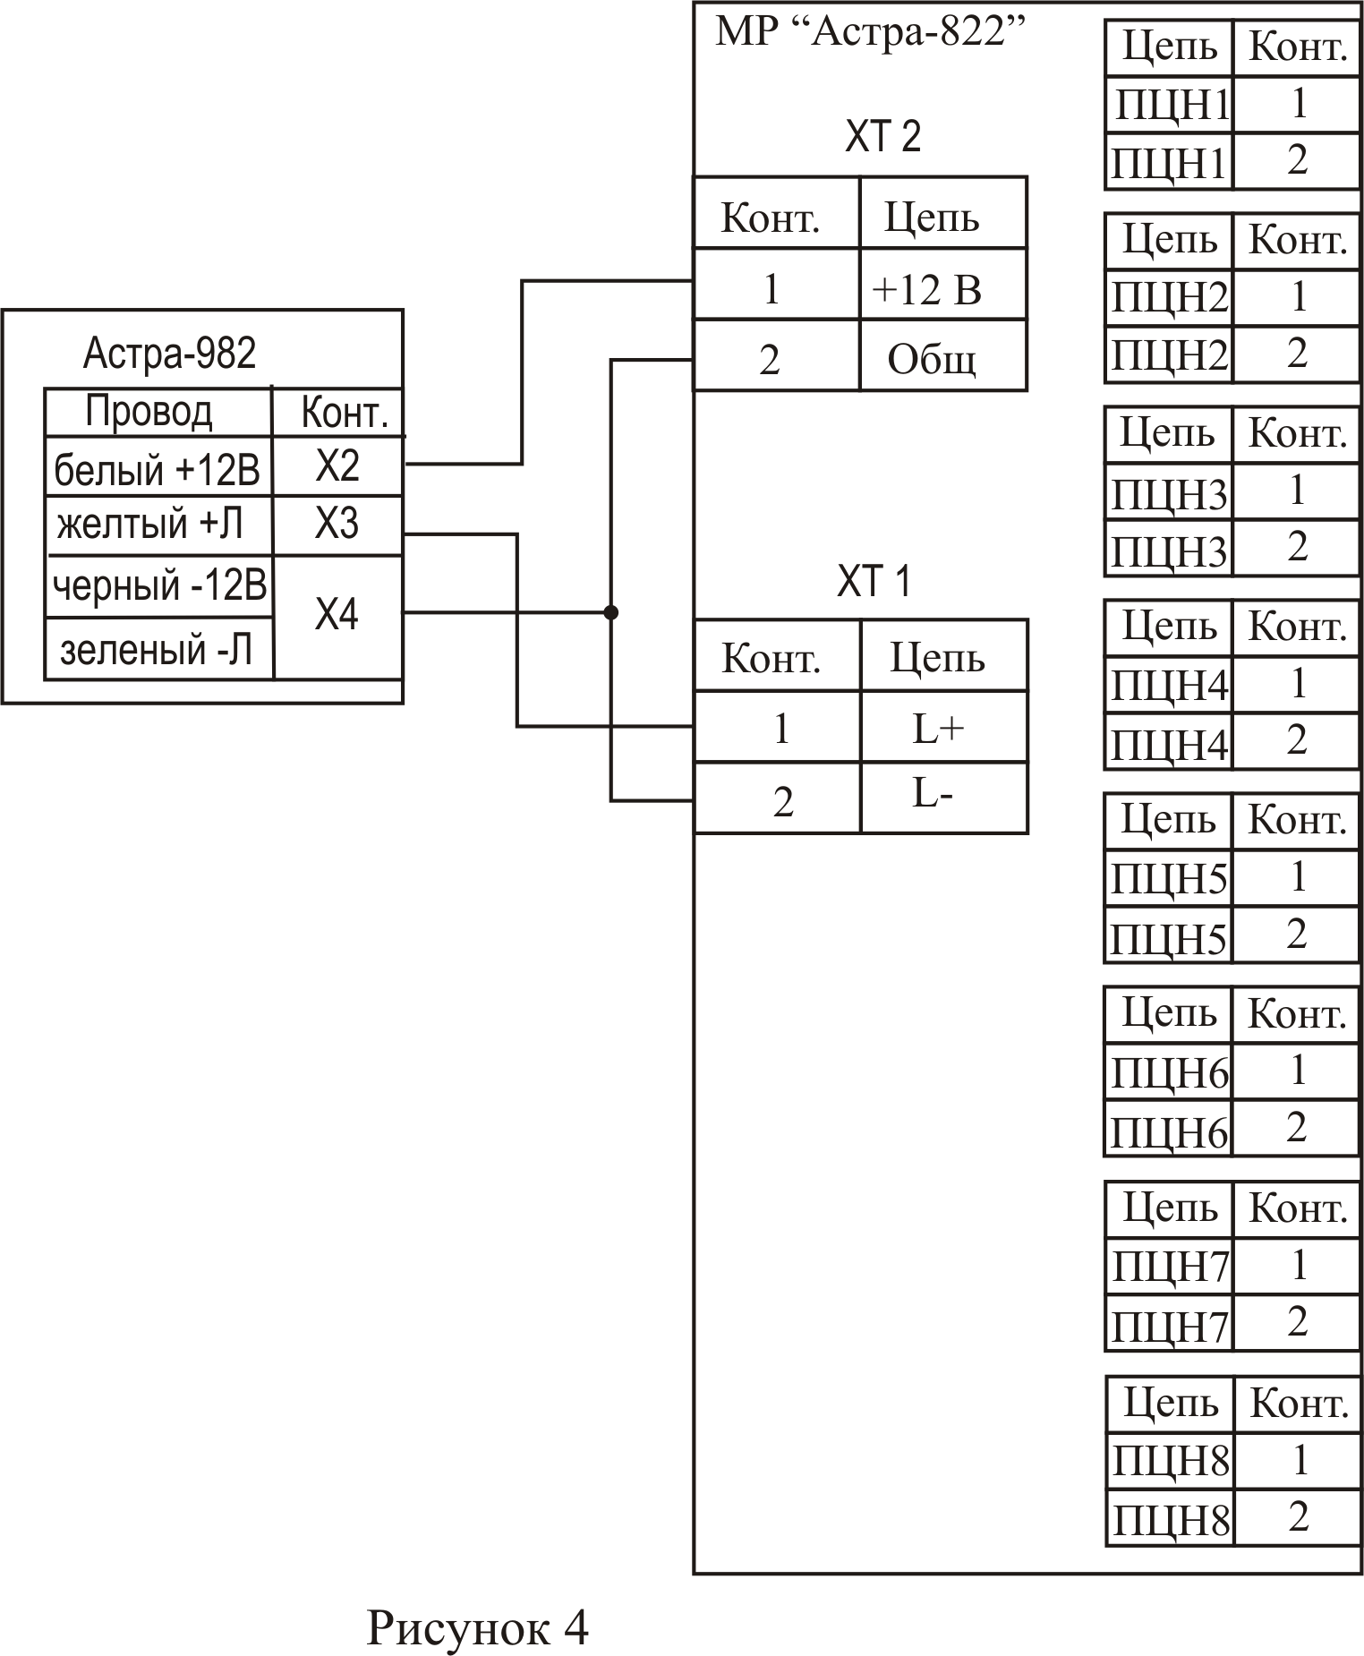
  - Если условия эксплуатации МР отличаются от предусмотренных заводскими установками можно произвести изменение параметров МР с помощью подключения к компьютеру и использования программного обеспечения (ПО) «signal.exe» (распространяется бесплатно с сайта www.teko.biz).
  - Последовательность действий:
- выключить питание МР;
- отсоединить провода приборной линии расширения от МР;
- установить перемычку ХS1 на МР;
- подключить модуль сопряжения "Астра-982" (не входит в комплект поставки) к плате МР в соответствии c рисунком 4;
- включить питание МР, при этом если светодиодный индикатор HL1 включен, то МР находится в режиме конфигурирования;
- на персональном компьютере запустить ПО «signal.exe», выбрать соответствующий тип модуля – в данном случае "Астра-821/822". Связь ПК с МР автоматически установится;
  - Произвести установку:
- Типа УУ для МР.
Далее каждого реле:
- Привязку к номеру(ам) ИИ (к одному или нескольким).
- Типов отрабатываемых извещений (одно или несколько).
- Режима работы реле (один из четырех).
  - Нажать вкладку «записать в прибор», дождаться сообщения программы об успешной записи.
  - Выключить питание МР. Снять перемычку XS1.
  - Подключить МР к соответствующему УУ, включить питание и убедиться в правильной работе МР согласно установленным параметрам.
ВНИМАНИЕ! ПО конфигурирования и МР не могут отслеживать ситуации, когда пользователь привязывает к одному реле охранные и пожарные типы ИИ (ШС, раздел, извещатель), поэтому при конфигурировании МР необходимо крайне внимательно разнести разные типы к разным реле. Кроме того, рекомендуется различные типы извещений о неисправности и саботаже ("Неисправность питания", "Вскрытие", "Нет связи" и т.п.) привязывать к отдельным реле, не связанными с отработкой извещения о тревоге/пожаре. В противном случае данные извещения не будут контролироваться в то время, когда ИИ охранного типа снят с охраны, либо ИИ пожарного типа будет выдавать несовместимые извещения на одно реле (например, пожар – неисправность – внимание).
8 Техническое обслуживание МР
8.1 Техническое обслуживание МР производится по планово-предупредительной системе, которая предусматривает годовое техническое обслуживание. Работы по годовому техническому обслуживанию выполняются работником обслуживающей организации и включают:
а) проверку внешнего состояния МР;
б) проверку работоспособности согласно разделу 9 настоящего руководства;
в) проверку надежности крепления МР, состояния внешних монтажных проводов, контактных соединений.
9 Проверка работоспособности МР
9.1 Настоящая методика предназначена для инженерно-технических работников и электромонтеров ОПС, обслуживающих технические средства охранно-пожарной сигнализации (ТС ОПС), осуществляющих проверку технического состояния (входной контроль), и включает в себя проверку работоспособности МР с целью выявления дефектов и оценки их технического состояния. Несоответствие МР требованиям, указанным в данной методике, является основанием для предъявления претензий предприятию-изготовителю и вызова его представителя для продолжения проверки и решения вопроса об устранении дефектов.
9.2 Проверка технического состояния МР организуется лабораториями и ремонтными мастерскими подразделений охраны и осуществляется обслуживающим персоналом, изучившим принцип работы МР и настоящую методику и имеющим квалификацию не ниже 3 разряда электромонтеров ОПС.
9.3 Проверка проводится при нормальных климатических условиях по ГОСТ 15150-69:
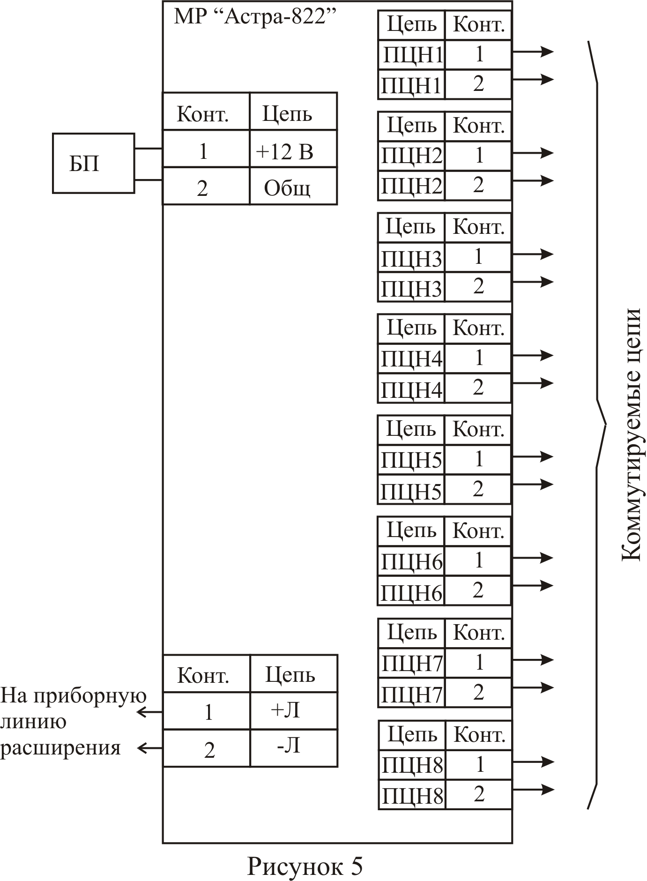
- температура окружающего воздуха - (25 + 10) ^{о}С;
- относительная влажность воздуха – от 45 до 80 %;
- атмосферное давление – от 630 до 800 мм рт.ст. (от 84 до 106,7 кПа).
9.4 Проверка проводится по схеме общей проверки МР в соответствии с рисунком 5.
Проверка производится при заводских установках конфигурации.
Общее время проверки технического состояния одного МР - не более 10 мин.
Примечания
1 Подключение и отключение проводов при проверках производить при отключенном питании МР.
2 Все проверки проводить с учетом времени технической готовности МР (не более 2 с).
9.5 Проверку МР проводить в следующей последовательности:
а) проверить состояние упаковки и распаковать МР;
б) проверить комплект поставки в соответствии с руководством по эксплуатации НГКБ. 468345.003 РЭ;
в) убедиться в отсутствии механических повреждений корпуса МР;
г) проверить крепление клеммных колодок;
д) проверить соответствие даты выпуска, нанесенной на основание МР, с указанной в руководстве по эксплуатации.
9.6 Проверка общего функционирования МР:
а) подключить МР к источнику напряжения;
б) включить питание источника напряжения, при этом светодиодный индикатор HL1 должен включиться, контакты реле разомкнуться. По истечению не более 20 с после включения питания светодиодный индикатор HL1 должен перейти в режим индикации «Нет связи» (кратковременные включения);
в) выключить питание источника напряжения;
г) подключить МР к линии приборного расширения и к коммутирующим нагрузкам;
д) включить питание источника напряжения при этом светодиодный индикатор HL1 должен включиться, контакты реле находиться в ожидании команды от УУ;
е) поочередно проверить работоспособность восьми реле в следующей последовательности:
- взять на охрану ШС, раздел ИИ ("Астра-83Х", "Астра-812", "РПД Астра-РИ"), а затем произвести нарушение;
- реле, соответствующее данному ИИ, должно отработать согласно режиму «ПЦН – тревога».
9.7 Произвести запись в журнале ремонтов и входного контроля средств ОПС о результатах проверки.

Гарантии изготовителя
  - Предприятие-изготовитель гарантирует соответствие МР требованиям технических условий НГКБ.425513.001 ТУ при соблюдении потребителем условий транспортирования, хранения, монтажа и эксплуатации.
  - Гарантийный срок хранения - 2 года 6 месяцев со дня изготовления.
  - Гарантийный срок эксплуатации - 2 года со дня ввода в эксплуатацию, но не более 2 лет и 6 месяцев со дня изготовления.
  - МР, у которого в течение гарантийного срока при условии соблюдения правил эксплуатации и монтажа выявлены отказы в работе или неисправности, безвозмездно заменяется или ремонтируется предприятием-изготовителем.

ЗАО НТЦ "ТЕКО"
420021, г. Казань, а/я 225
Т.: (8432) 78–95–78
Ф.: (8432) 78–95–58
E-mail: info@teko.biz
http://www.teko.biz

